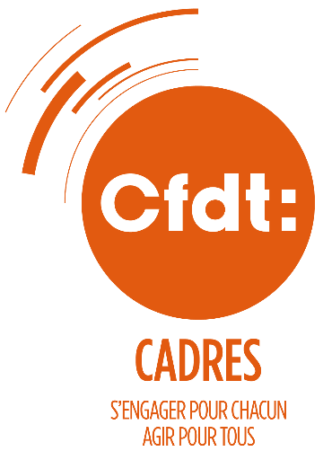
Liberté, égalité… Paternité/parentalité
@CFDTCadres
/CFDTCadres
CADRESCFDT.FR

AGIR POUR UN MEILLEUR EQUILIBRE POUR LES HOMMES ET POUR LES FEMMES.
La répartition sexuée perdure encore aujourd’hui
Cette disparité qui a des conséquences sur toute la carrière trouve son origine, entre autres, dans le choix des filières de formation, mais aussi dans une vision masculine attachée à l’image des cadres : disponibilité, mobilité, présentéisme, etc.

Nous pensons à la CFDT Cadres qu’un accès égal aux emplois les plus prometteurs ne sera pas possible si les inégalités de partage des tâches extraprofessionnelles persistent. Un des leviers de changement dans les représentations repose sur la participation des hommes aux tâches familiales. 80% des tâches domestiques continuent d’être assurées par les femmes.
Temps partiel = renégociez votre charge de travail
Dans l’ensemble, ce sont très majoritairement les femmes qui prennent (ou subissent) un temps partiel pour s’occuper des tâches éducatives et familiales. Pour les cadres, temps partiel rime avec salaire réduit, mais le plus souvent avec une charge de travail maintenue. Si vous optez pour le temps partiel, votre charge de travail et vos objectifs doivent être renégociés.
La CFDT Cadres revendique :
- L’accès pour les femmes à tous les métiers.
- L’accès pour les femmes à tous les niveaux de responsabilité.
- L’accès pour tous à un meilleur équilibre de vie.
Pour un partage de la paternité/parentalité
La CFDT Cadres revendique un congé paternité/parentalité long (deux mois minimum) pour tous, non transférable, sans perte de salaire – au moins pour le premier mois. Ce droit est déjà une réalité dans de nombreux pays d’Europe.


L’égalité est un objectif gagnant-gagnant. Dans le travail, la mixité des équipes, la valorisation de toutes les compétences (femmes et hommes) est un gage de performance et de respect des équilibres de vie. La disponibilité au travail ne doit pas être discriminante.

